Федеральное государственное автономное

образовательное учреждение

высшего образования

«СИБИРСКИЙ ФЕДЕРАЛЬНЫЙ УНИВЕРСИТЕТ»

Институт математики и фундаментальной информатики СФУ

Кафедра математического анализа и дифференциальных уравнений

УТВЕРЖДАЮ Заведующий кафедрой

_____/Фроленков И.В.

подпись инициалы, фамилия

« _____» _______ 20 ___ г.

**ОТЧЕТ О ПРАКТИКЕ**

**ПО ПОЛУЧЕНИЮ ПРОФЕССИОНАЛЬНЫХ УМЕНИЙ И ОПЫТА ПРОФЕССИОНАЛЬНОЙ ДЕЯТЕЛЬНОСТИ**

Место прохождения практики:

Институт математики и фундаментальной информатики

Тема практики: **Разработка Telegram-бота для отметки посещаемости студентами занятий**

Руководитель: __________ __________________ ______________

подпись, дата должность, ученая степень инициалы, фамилия

Студент: ____________ ________________ _________ _____________

номер группы номер зачетной книжки подпись, дата инициалы, фамилия

**Содержание**

Общая постановка задачи 3

Разработка базы данных и компонентов для работы с ней.3

Основные функции 3

Структура базы данных6

Заключение 6

Список используемой литературы и ресурсов 6

Общая постановка задачи

Задача состояла в том, чтобы разработать Telegram-бот, который:

- производит регистрацию пользователей;

- получает геолокацию пользователей;

- производить сравнение геолокации пользователя «Преподаватель» и пользователей «Студент»;

- уведомляет пользователя «Студент» о посещение пары;

- по запросу пользователя «Преподаватель» выгружает в формате .pdf файл с данными за период работы бота.

Разработка базы данных и компонентов для работы с ней

Моя задача заключалась в создании базы данных необходимой для работы Telegram-бота, а также создании функций на языке Php для работы с базой данных.

Сама база данных создавалась при помощи веб-приложения phpMyAdmin свободно распространяемого в соответствии с лицензией GNU General Public License.

Основные функции

Рисунок 1 – GetUser (возвращает данные пользователя из таблицы)

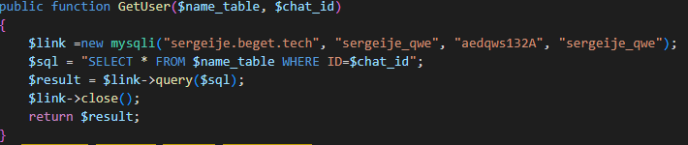

Рисунок 2 – GetItem (возвращает элементы таблицы пользователя)

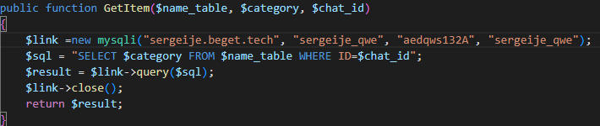

Рисунок 3 – InsertTable (вставляет элемент в таблицу)

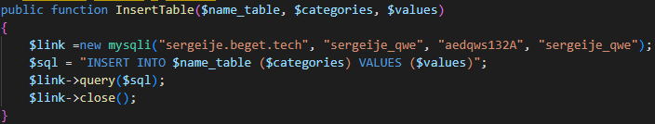

Рисунок 4 – UpdateTable (обновляет данные в таблице.)

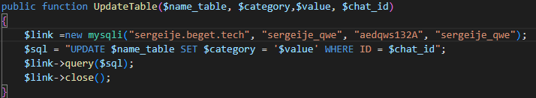

Рисунок 5 – UpdateAllTable (обновляет все данные в таблице)

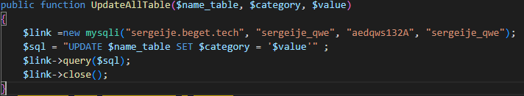

Рисунок 6 – AttentionAllUsers (оповещает всех пользователей в таблице)

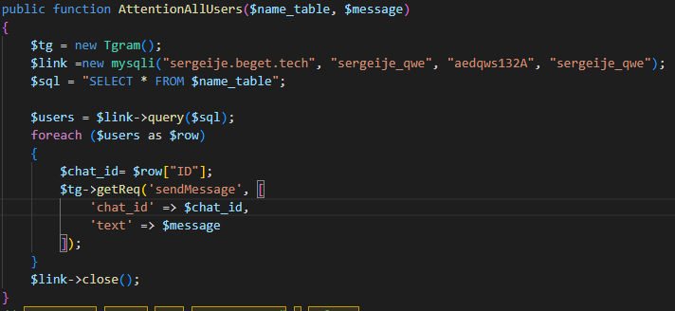

Рисунок 7 – GetAllUsers (возвращает массив всех пользователей в таблице)

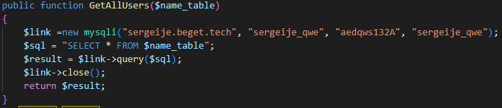

Рисунок 8 – CreateTable (создаёт таблицу)

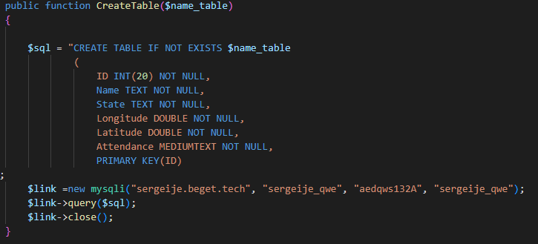

Рисунок 9 – ShowTable (показывает имя таблицы)

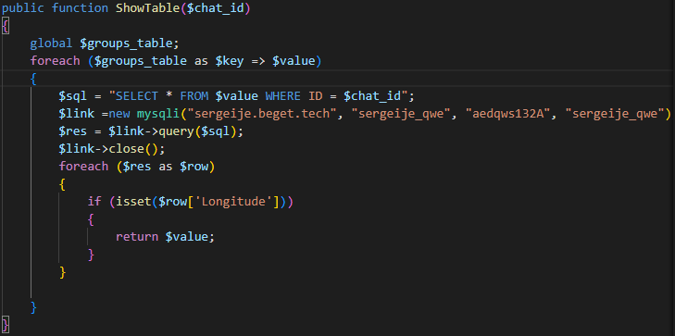

Структура базы данных

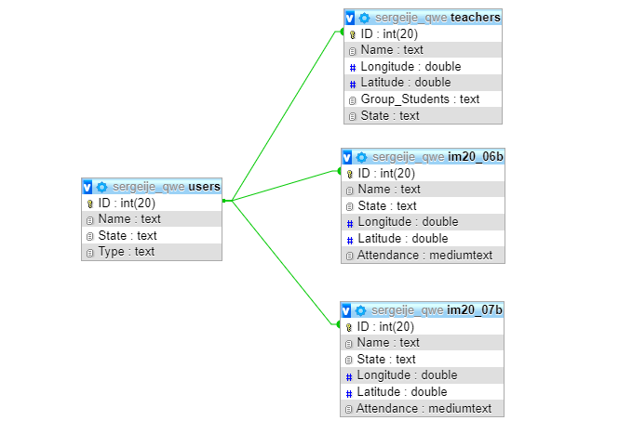

Заключение

Я успешно выполнил свою часть работы, создал базу данных и функции необходимые для работы бота с базой данных. Общими усилиями мы создали работающего бота для отслеживания посещаемости студентов.

Список используемой литературы и ресурсов

1. Документация по PHP [Элетронный ресурс] – Режим доступа: <https://www.php.net/>
2. Документация по MySQL [Элетронный ресурс] – Режим доступа: <http://www.mysql.ru/docs/man/>